M33 02: Projet tutoré - Mise en situation professionnelle

*Cahier des charges techniques du projet tutoré du groupe n°7:*

**“Mijotons”**

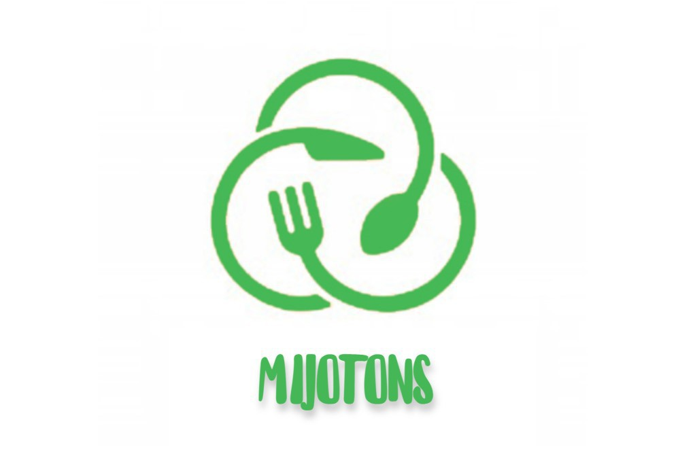

Poursuite du projet du semestre 2 de l’année 2020 - 2021 (Groupe 25)



ABDELHAK Yanis

MARIS Xan DUT INFORMATIQUE

OSWALD Bastien Semestre 3 | 2021 -2022

ROYET Jules TD1 - TP2

Commanditaire & tuteur : DOURISBOURE Yon

**Présentation générale du projet** **3**

**Diagramme bête à corne et pieuvre** **4**

Diagramme bête à corne 4

Diagramme en pieuvre 5

**Diagramme des cas d’utilisation (nouvelle version)** **6**

**Scénarios (nouvelle version)** **8**

Rechercher un ingrédient 8

Ajouter un filtre 8

Ajouter favoris 9

Ajouter liste de courses 9

Rechercher recettes 10

Gérer liste de courses 11

Consulter historique 12

Rechercher un restaurant 13

Consulter favoris 14

Maquettes 14

**Diagrammes de séquence** **15**

Rechercher un ingrédient 15

Ajouter un filtre 16

Ajouter favoris 16

Ajouter liste de courses 17

Rechercher recettes 17

Gérer liste de courses 18

Consulter historique 19

Rechercher un restaurant 20

Consulter favoris 21

**Diagrammes d’activité** **22**

Rechercher un ingrédient 22

Ajouter un filtre 23

Ajouter favoris 23

Ajouter liste de courses 24

Rechercher recettes 24

Gérer liste de courses 25

Consulter historique 26

Rechercher un restaurant 26

Consulter favoris 27

**Diagramme de classe** **28**

**Conclusion** **30**

**Annexes** **31**

Ordres du jour : 31

Compte-rendu de réunion : 32

# Présentation générale du projet

Dans le cadre de la seconde année du DUT Informatique, nous devons réaliser une application. C’est dans ce cadre que notre groupe, composé de Abdelhak Yanis, Maris Xan, Oswald Bastien et Royet Jules, a décidé, sous l’impulsion de notre enseignant tuteur et commanditaire Dourisboure Yon, de réaliser Mijotons dont nous avons commencé la conception au semestre 2 de l’année 2020 - 2021 (anciennement, groupe n°25). Notre projet concerne le développement d’une application native multi-fonctionnelle, mono-plateforme que nous avons baptisée : “Mijotons”. C’est une application basée sur le thème de la cuisine, plus particulièrement : l’élaboration de recettes. Cette idée d’application nous est venue l’an dernier alors que nous venions de rentrer en DUT. En effet, nous avons dû être confrontés à de nouvelles problématiques personnelles telles que : la gestion des courses et celle des repas. De ce fait, nous avons cherché des repères afin d’optimiser ces petites tâches du quotidien, mais nous n’avons rien trouvé à la hauteur de nos exigences. Alors nous est venu l’idée de développer l’application qui résoudrait les problèmes que nous avions eus l’an dernier et qui, par conséquent, aiderait les futurs étudiants du BUT de l’IUT, et autres formations naturellement. Bien que notre application soit disponible et utilisable par le plus grand nombre, l’objectif de notre application reste d’améliorer principalement la qualité de vie de nos confrères étudiants en optimisant le temps des tâches quotidiennes et le coût de celles-ci. De plus, l’un des effets indirects mais non-négligeables de notre application est qu’elle vise à réduire le gaspillage alimentaire en proposant des recettes avec nos restes de nourriture.

Mijotons sera une application native, nous allons la développer en C#(CSharp) via Xamarin et la mettre en ligne sur le Play Store une fois terminée.

D’autre part, nous aurons un seul et unique acteur pour cette application :

l’utilisateur.

Cet acteur aura donc accès aux différentes fonctionnalités suivantes :

* l’utilisateur pourra accéder à la fonctionnalité de recherche de recette en fonction des ingrédients sélectionnés mais aussi à la fonctionnalité de recherche de restaurant.
* d’autre part, l’acteur pourra utiliser les fonctions de gestion de liste de courses mais aussi de gestion de favoris et d’historique.

# Diagramme bête à corne et pieuvre

Pour mieux introduire notre sujet et faciliter la compréhension de celui-ci, nous avons jugé nécessaire d’introduire ces deux diagrammes qui modélisent et décrivent l’ensemble des fonctionnalités de notre application et de donner une raison à leur présence dans notre système.

## Diagramme bête à corne

## 

## 

## Diagramme en pieuvre

## 

# Diagramme des cas d’utilisation (nouvelle version)

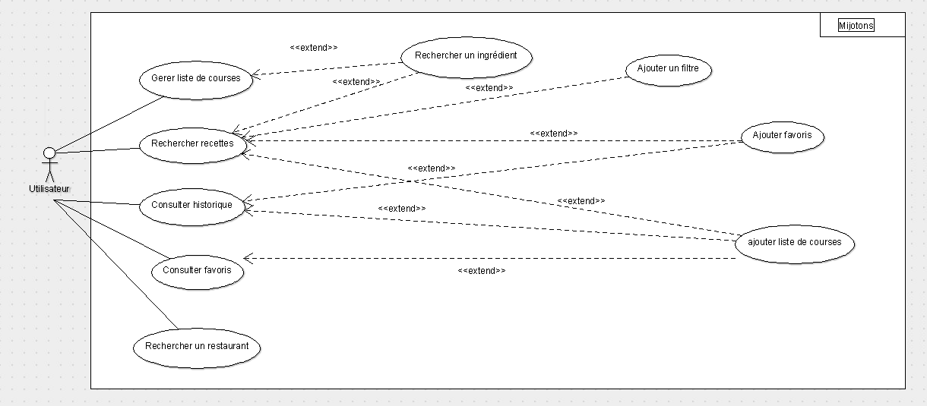

Ce nouveau diagramme des cas d’utilisation reprend les anciennes fonctionnalités. En effet, nous avons simplement ajouté certaines extensions et agencé celui-ci afin qu’il soit plus cohérent avec les scénarios.

Nous avons donc ajouté les extensions :

- Rechercher un ingrédient, qui permet à un utilisateur de chercher un ingrédient dans notre base de donnée pour soit l’intégrer dans sa recherche de recette, soit l’intégrer dans sa liste de course.

- Ajouter un filtre, permettant de filtrer les recettes affichées. Plusieurs filtres sont disponibles (1,2 ou 3 aliments manquants) afin d’afficher plus de recettes à l’écran.

- Ajouter favoris, si une recette nous plait nous pouvons l’ajouter en favoris. Cette fonctionnalité annexe est disponible sur les pages de recettes en recherche et en consultation d’historique. On retrouve ainsi ces recettes dans le menu favori.

- Ajouter liste de courses, cela permet d’ajouter des aliments contenues dans des recettes, à notre liste de courses. En effet, cette fonctionnalité se modélise par un bouton d’ajout (“+”) et est disponible sur les pages de recettes (recherche, historique et favoris).

En outre, les anciens cas d’utilisation sont conservés :

- Rechercher recettes : nous propose un ensemble de recettes réalisables à partir des aliments que l’on possède chez nous et que l’on a entrés sur l’application.

- Gérer liste de courses : permet de numériser une liste de course classique. Nous pouvons ajouter et supprimer des aliments au fur et à mesure.

- Consulter historique : permet de voir l’ensemble des recettes consultées

précédemment.

- Rechercher un restaurant : permet d’avoir une carte avec géolocalisation et de voir les restaurants/fast-food situés à proximité. Fonctionnalité suggérée en cas d’absence de résultat pour le cas “rechercher recettes”.

- Consulter favoris : permet de mettre des recettes en favoris et de les consulter

à tout moment.

En revanche, nous avons supprimé le cas d’inscription/identification, qui n’était pas en concordance avec la vision d’une application mobile.

# Scénarios (nouvelle version)

Les anciens scénarios n’étant plus en concordance avec les nouveaux cas d’utilisation, nous avons logiquement choisi de les remettre au goût du jour.

En effet, nous avons donc de nouveaux cas prenant en cas ces nouvelles extensions que nous avons ajoutés.

## Rechercher un ingrédient

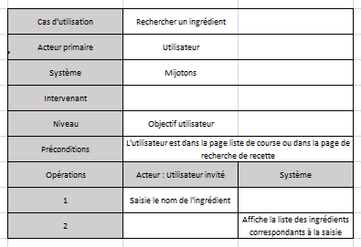

## Ajouter un filtre

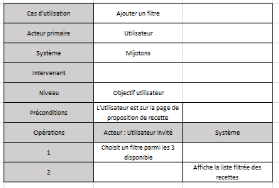

## Ajouter favoris

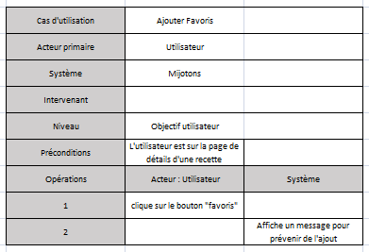

## Ajouter liste de courses

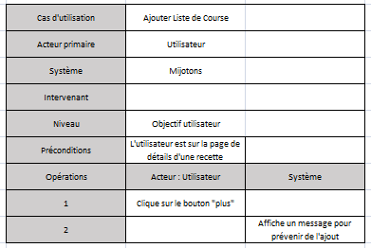

## 

## 

## Rechercher recettes

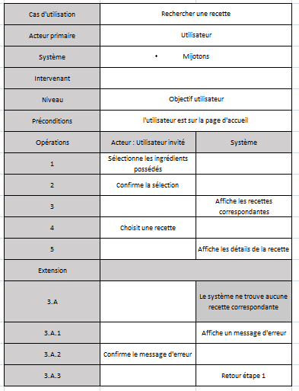

## Gérer liste de courses

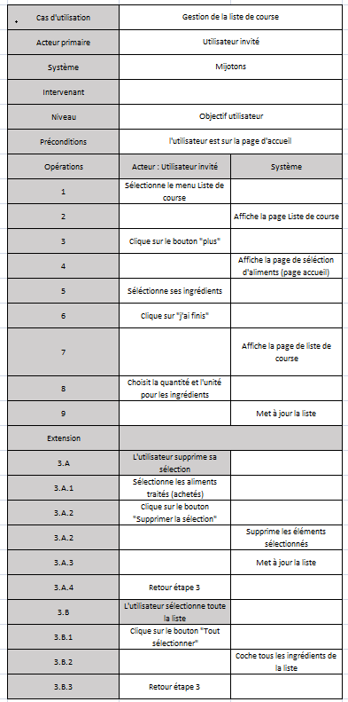

## 

## 

## Consulter historique

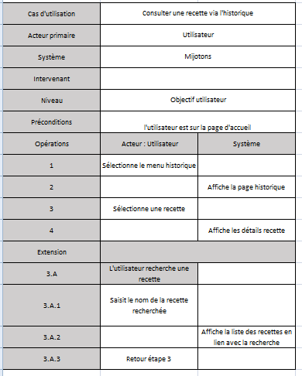

## 

## 

## 

## Rechercher un restaurant

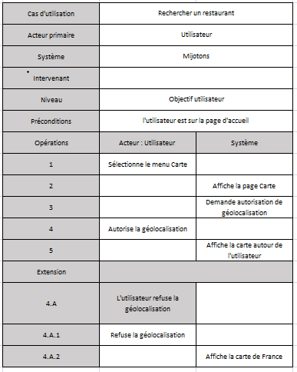

## 

## 

## Consulter favoris

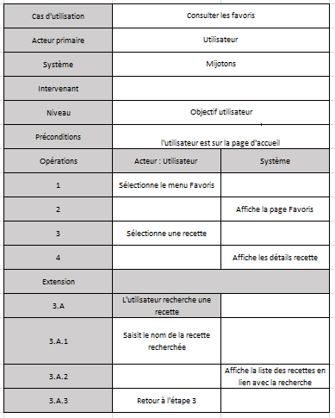

## Maquettes

En outre, les maquettes n’ont pas changé depuis notre dernière version du cahier des charges. Il est donc inutile de s’attarder sur celles-ci dans ce document. Vous pouvez tout de même les retrouver sur le cahier des charges fonctionnelles.

# 

# Diagrammes de séquence

Ces nouveaux cas d’utilisation et nouveaux scénarios nous permettent de dresser des diagrammes de séquence pour notre application. Ceux-ci nous seront d’une grande aide pour réaliser nos futurs diagrammes d’activité et de classe, qui seront bien entendu utiles durant la phase de programmation.

Pour réaliser ces diagrammes, nous nous sommes donc appuyés sur les différents scénarios déjà réalisés, eux-mêmes inspirés des cas d’utilisation. Ceux-ci permettent de mettre en évidence les actions réalisées par le système et celles réalisées par notre futur utilisateur.

## 

## 

## Rechercher un ingrédient

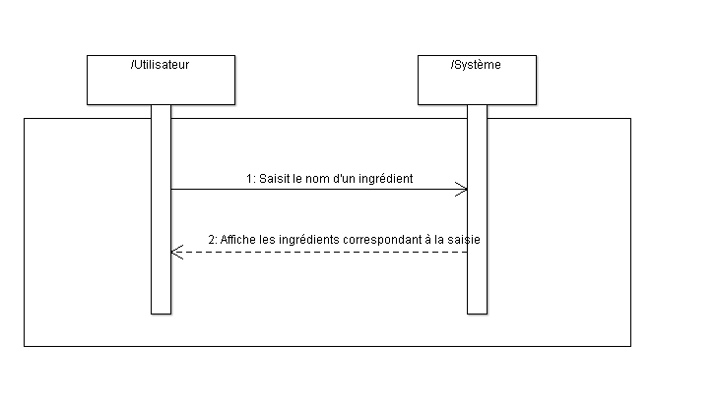

## 

## Ajouter un filtre

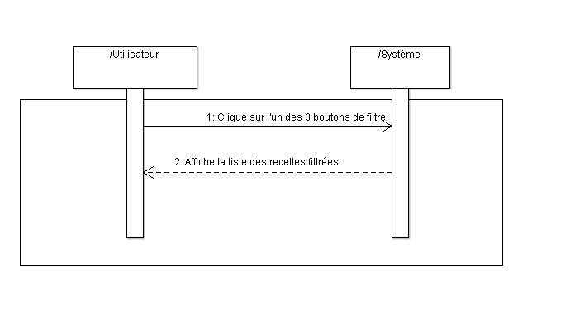

## 

## 

## Ajouter favoris

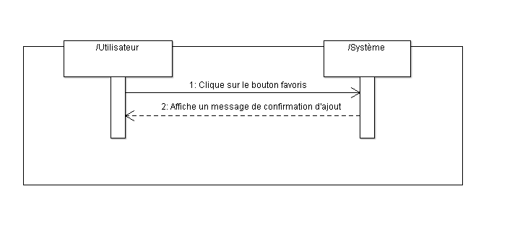

## Ajouter liste de courses

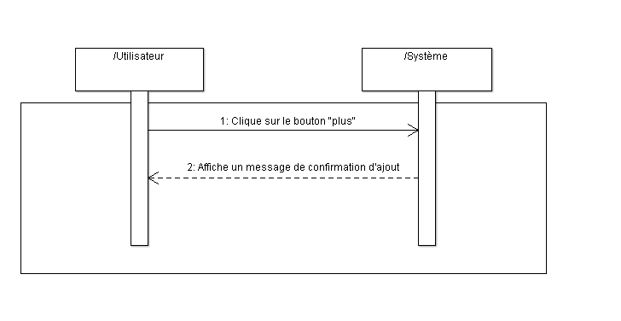

## Rechercher recettes

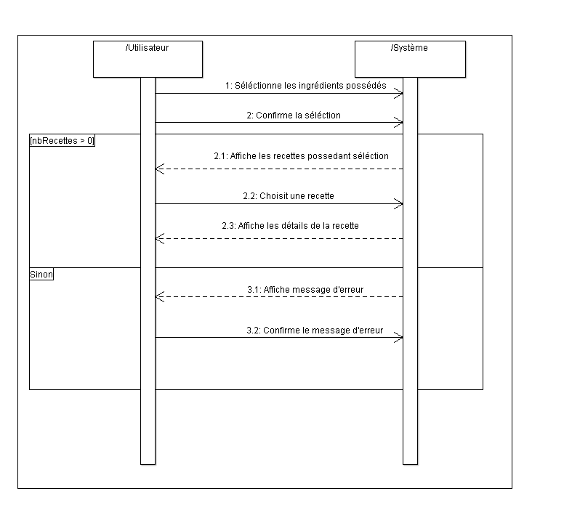

## Gérer liste de courses

## 

## 

## 

## Consulter historique

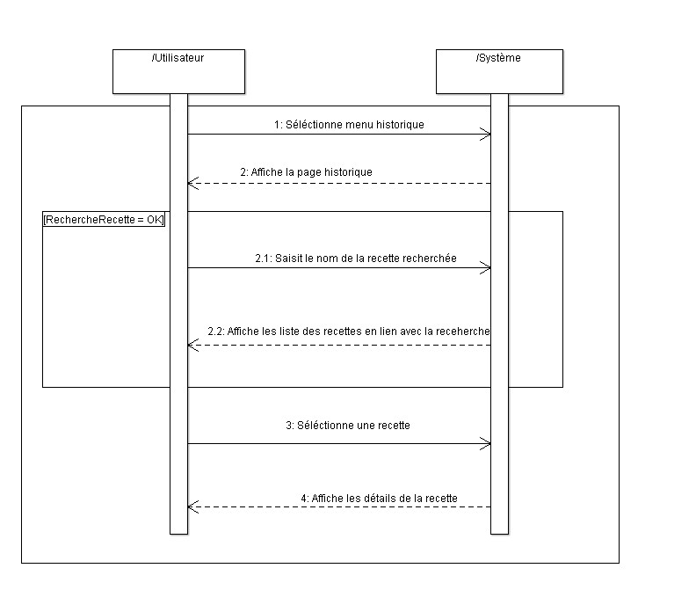

## 

## 

## 

## Rechercher un restaurant

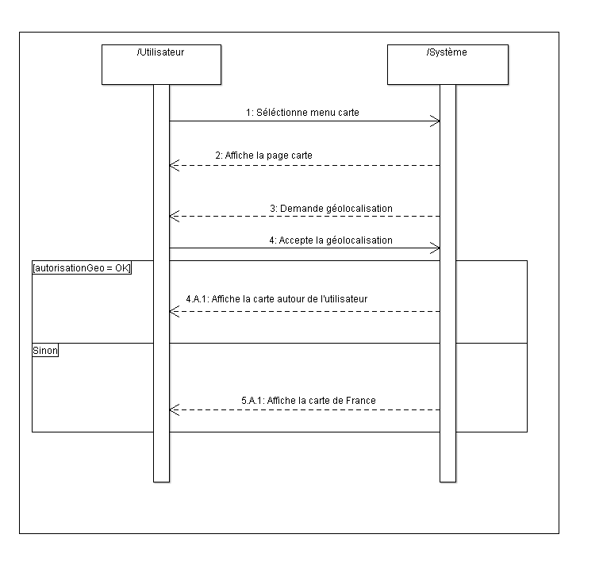

## 

## 

## Consulter favoris

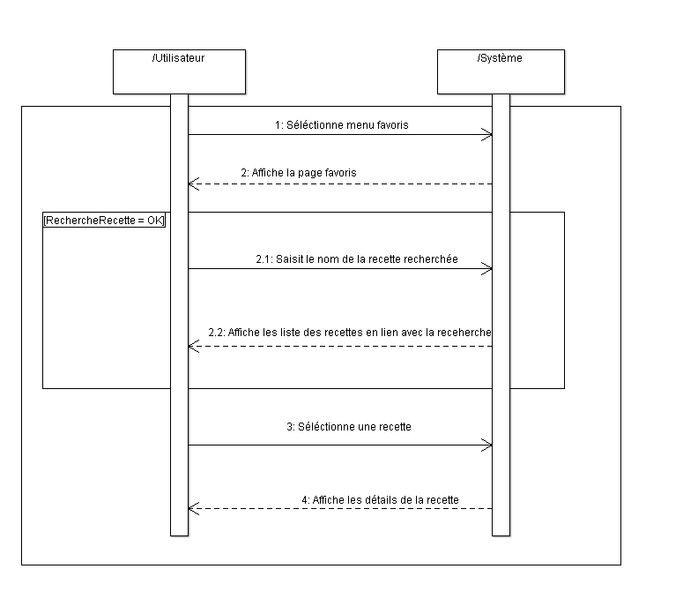

# 

# Diagrammes d’activité

Comme dit précédemment, les diagrammes de séquences et scénarios ont permis de mettre en évidence les actions réalisées par le système en fonction de ceux réalisés par l’utilisateur. Elles permettent donc également de pouvoir les modéliser dans plusieurs diagrammes d’activité que voici :

## Rechercher un ingrédient

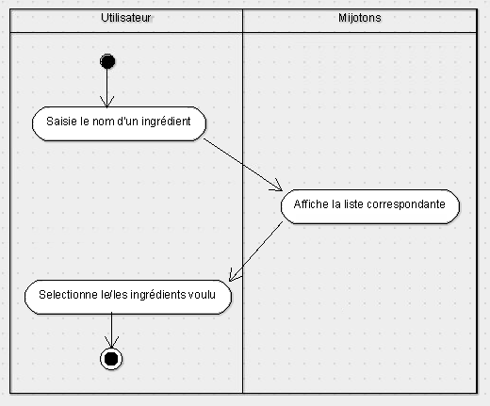

## 

## 

## Ajouter un filtre

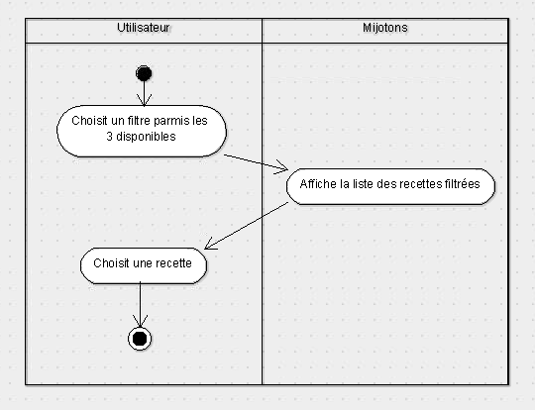

## 

## Ajouter favoris

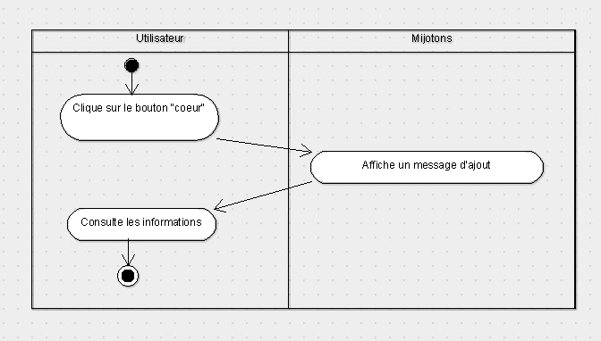

## Ajouter liste de courses

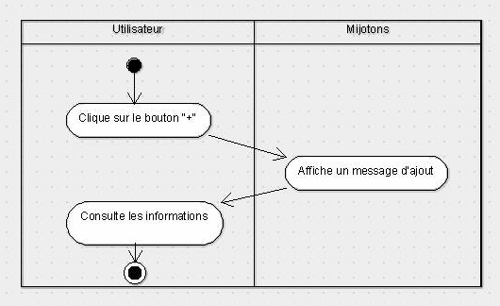

## Rechercher recettes

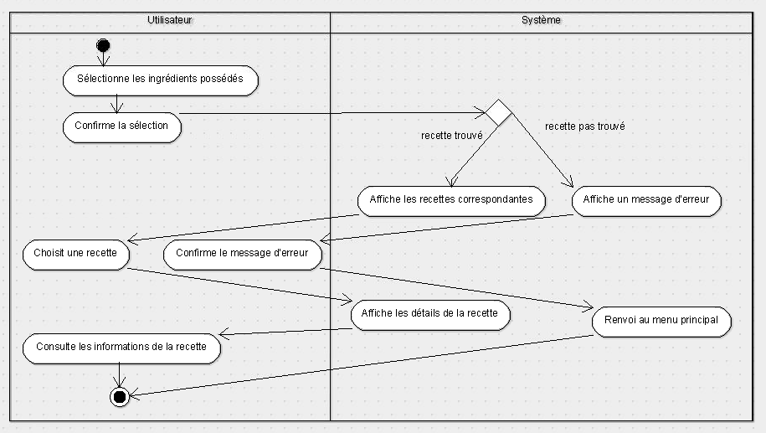

## Gérer liste de courses

## 

## 

## 

## Consulter historique

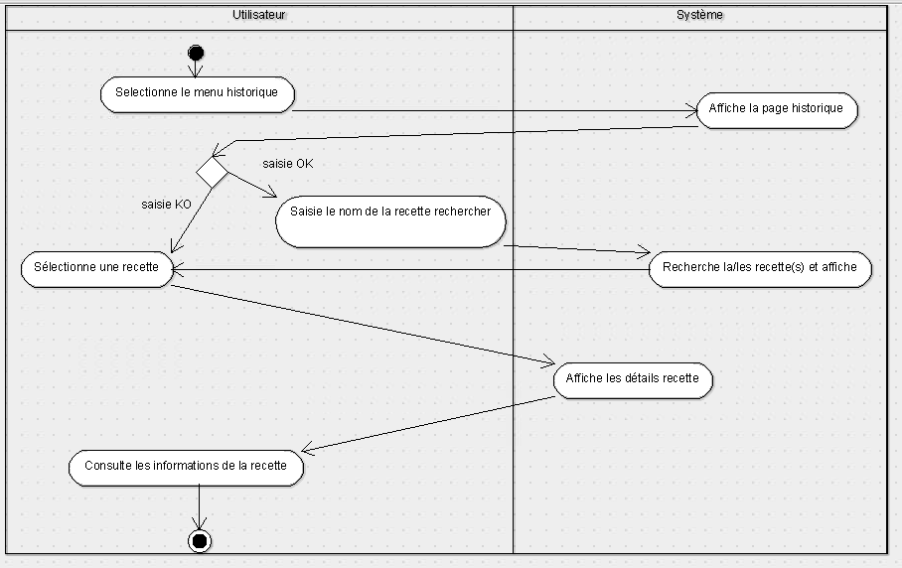

## 

## Rechercher un restaurant

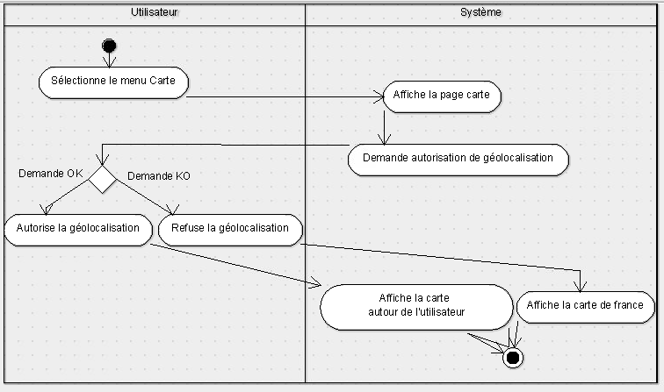

## 

## 

## Consulter favoris

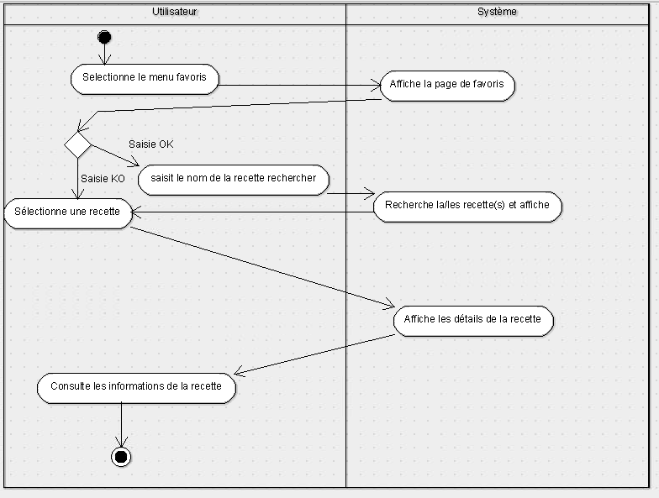

# Diagramme de classe

Finalement, ces différents diagrammes nous permettent donc d’ériger notre diagramme de classe, qui va nous permettre notamment de créer les classes dans notre programme mais aussi les différentes tables dans notre base de données.

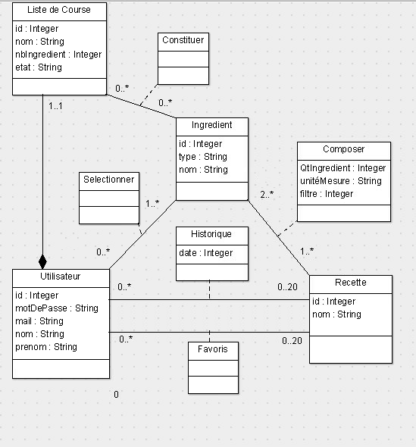

En outre, celui-ci comporte des cardinalités spéciales pour les recettes placées en favoris et en historiques. En effet, nous avons choisi de fixer une limite maximum de stockage de 20 recettes par menus afin d’éviter la surcharge et le ralentissement de l’application. Par conséquent, lorsque la limite est atteinte, l’application supprimera d’elle-même la recette la plus ancienne afin de pouvoir placer la nouvelle en mémoire.

D’autre part, l’utilisateur ne peut avoir qu’une seule liste de course à la fois, ce qui nous évite une phase de développement trop compliquée de cette fonctionnalité mais aussi une surcharge éventuelle de l’application.

De plus, nous avons jugé nécessaire de faire apparaître le fait qu’une recette soit obligatoirement composée de 2 ingrédients au minimum mais aussi qu’un ingrédient ne puisse pas exister en BD s’il n’est pas relié à une recette.

# Conclusion

En conclusion, nous dirons donc que la réalisation de l’ensemble de ces diagrammes et donc par conséquent de l’intégralité de ce cahier des charges techniques, est un point essentiel du développement de notre projet. En effet, ce CDCT permet d’apporter des solutions fonctionnelles et rationnelles à notre projet, qui vont nous permettre de développer de manière propre, en s’appuyant sur des exemples concrets.

# Annexes

### 

### Ordres du jour :

Premier mail de prise de rendez-vous (S3) : 09/09/2021

Commencement du cahier des charges fonctionnels : se voir pour faire un rafraichissement sur le projet ainsi qu’un point sur les choses à faire dans le CDCF.

Deuxième mail de prise de rendez-vous (S3) : 05/10/2021

Parler de l’avancement du cahier des charges techniques, notamment des cas d’utilisations à revoir car nous avons constaté que les scénarios avaient des extensions qui devraient en réalité être des cas à part.

Troisième mail de prise de rendez-vous (S3) : 24/10/2021

Parler du diagramme de classe, des diagrammes d’objets et des nouvelles maquettes que nous avions réalisés en fonction des nouveaux scénarios.

En outre, nous voulions que M. Dourisboure jette un œil au travail réalisé en module de méthodologie de production d’application sur le sujet de l’analyse des processus.

Quatrième mail de prise de rendez-vous (S3) : 16/11/2021

Parler des diagrammes de classe, activités, séquences, des scénarios et maquettes dans leurs nouvelles versions afin d’apporter une éventuelle correction.

Présentation de la planification pour le S3 et du WBS.

Cinquième mail de prise de rendez-vous (S3) : 26/11/2021

M. Dourisboure a été absent durant une durée d’environ deux semaines à cause du Covid, qu’il l’a obligé à rester confiné chez lui.

Le rendez-vous à donc été pris tard. Celui-ci concernait toujours l’avancement du projet mais aussi le retrait d’une fonctionnalité d’identification jugée inutile et donc par conséquent, le retrait d’un acteur.

### Compte-rendu de réunion :

Réunion du 23/09/2021 :

Lors de cette réunion, nous avons introduit notre sujet de projet à Mr. Dourisboure afin de remettre rapidement les choses au clair.

En parallèle à cela, nous avons fait un point sur ce que nous avions déjà réalisé en S1 à savoir le CDCF et ce qui le constitue : MCD, scénarios, maquettes, WBS.

Nous avons donc rédigé un document faisant une synthèse des travaux déjà réalisés en S1 (que vous pouvez trouver ci-joint à ce mail) et dans lequel nous avons également redéfini le projet en choisissant de ne garder pour l'instant que trois fonctionnalités d'applications à développer.

Finalement, en regardant les travaux à réaliser durant ce S2 avant d'entamer la programmation de notre application, nous avons vu qu'il est nécessaire de faire un diagramme de classe complet.

En outre, nous avons convenu de faire une entrevue avec Mr. Dourisboure au minimum toutes les deux semaines.

Réunion du 07/10/2021 :

Lors de cette courte entrevue, nous nous sommes vus pour parler de l'avancement de notre projet de développement d'application mobile (Mijotons).

Nous avons, pour ce rendez-vous, terminé l'élaboration de notre diagramme de classes ainsi que nos diagrammes d'activités de chacun des scénarios de notre application.

Par manque de temps, nous avons décalé ce rendez-vous à lundi midi 13h30 pour que l'on ait plus le temps d'aborder ces diagrammes en profondeur et que ce soit profitable à tout le monde.

En outre, nous vous avons envoyé ces diagrammes par mail pour que vous commenciez à en prendre connaissance.

Réunion du 29/10/2021 :

Lors de cette réunion, nous avons étudié le diagramme de classe de notre projet et apporté certaines corrections :

- Pour savoir si une classe est vraiment utile, nous nous sommes posé la question : est-ce que je suis capable de mettre un attribut nom quand je fais une classe ?

- Pour les classes d'asso favoris et historiques, cardinalité si limite de favoris et historique (oui ici max=20).

D'autre part, nous avons pris le temps de regarder les maquettes et scénarios et apporter des modifications à ceux-ci :

- Pour la maquette de recherche de recette, insérer une maquette recherche ingrédients (Ex : recherche->riz)

- Pour cette même maquette, intégrer un système de filtre des résultats (Ex : manquer 1 aliment).

- Proposer des recettes en fonction d'un aliment manquant.

- Liste de course évolutive genre pas de suppression seulement suppression des sélections par exemple.

- Seulement géolocalisation pour carte sinon trop compliqué juste message avant de demande d'autorisation.

Réunion du 16/11/2021 :

Lors de cette réunion, nous avons étudié le PDF interactif comportant les maquettes corrigées.

- Nous nous sommes alors posé la question de comment allons-nous gérer les requêtes vers la base de données : ici via l'API d'OpenFoodFacts.

- Gérer le nombre d'aliments possibles -> nous allons utiliser uniquement des aliments grossiers du style : produits laitiers -> fromage et pas plus.

Choix possible de manière grossière, car fichier JSON d'OpenFoodFacts comportant les parents de chaque produit (Ex : reblochon -> parent : fromage).

- Nous nous sommes également fixé une limite de 12 aliments par grande catégorie d'aliments.

- Le "plus" servant à l'ajout des aliments d'une recette à une liste de course reste en suspens, car sûrement trop compliqué si l'on ne code pas nos propres recettes.

- Diagramme des classes certainement à revoir en fonction des modifications que l'on vient de citer.

Réunion du 19/12/2021 :

Suite à notre court rdv, voici un compte-rendu de celui-ci :

- Observation du nouveau diagramme des cas d'utilisation avec nouveaux extend reprenant les anciens cu.

- Observation du nouveau diagramme de classe --> OK ! Simplement revoir certaines cardinalités.

- Objectif de ces vacances : mettre en commun toute la partie conception et agencer tout ceci correctement dans l'optique de créer un git pour notre projet mêlant conception et développement.

Cela va permettre un versionning plus détaillé mais aussi un accès simple et rapide aux fichiers du projet pour Mr. Dourisboure.

- Commencer le codage de l'application durant ces vacances

- A la rentrée : rdv plus long pour faire un point sur la finalisation de la conception + le commencement de la programmation.